**Отчет по задаче**

1) База данных. Структура. 3-я нормальная форма

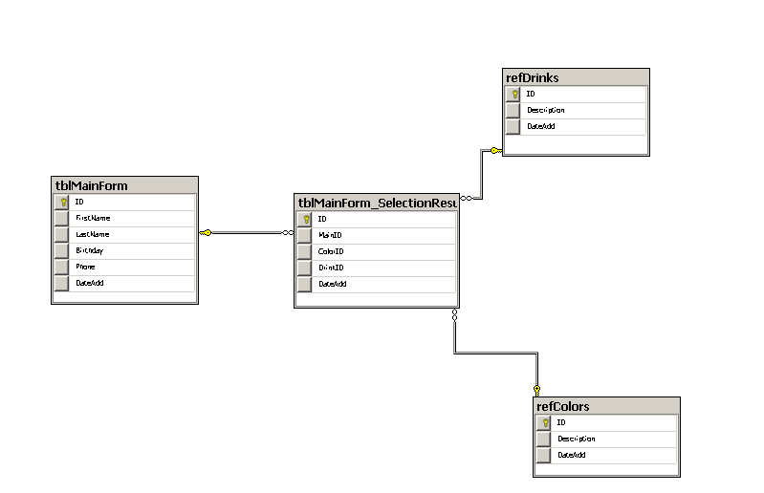

Результат выбора пользователя хранится в таблице: **tblMainForm_SelectionResult**

Данные по анкете в таблице: **tblMainForm**

2) Для проверки данные для просмотра имеется скрипт для генерации тестовых записей

|  |
| --- |
| ..\ SQL\ Init.sql  сheckData.sql |

3) Результат сохранения данных

|  |
| --- |
|  |

4) Web интерфейс

|  |
| --- |
|  |
|  |

5) Серверная часть: Rest Api C#, Linq2Db, Net.core 3.1. Клиентская часть HTML, Bootstrap, JQuery, JavaScript